Министерство образования и науки Хабаровского края

Краевое государственное бюджетное профессиональное

образовательное учреждение

«Амурский политехнический техникум»

Специальность: 09.02.04 Информационные системы (по отраслям)

**ПРАКТИЧЕСКАЯ РАБОТА №12**

Дисциплина: ИСРПО

Тема: Соединение с БД. Авторизация

Студент группы 402-ИСиП С.А. Ушаков

Преподаватель Е.О. Тихонов

Амурск

2022

Запустил MS SQL Server Management Studio.

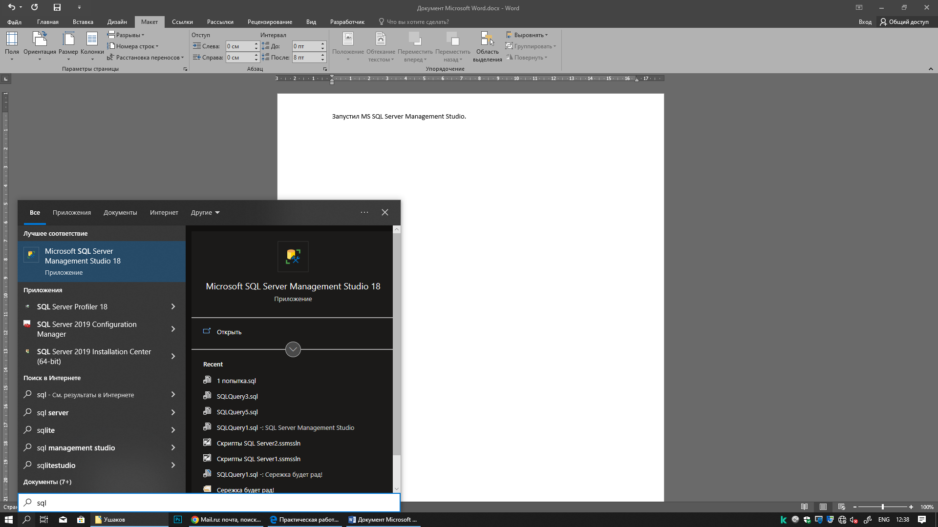

Использовал данные для входа Данные для входа 311к: sa/sa2019

Создал базу данных. В поле Имя базы данных: задайте имя БД - first.

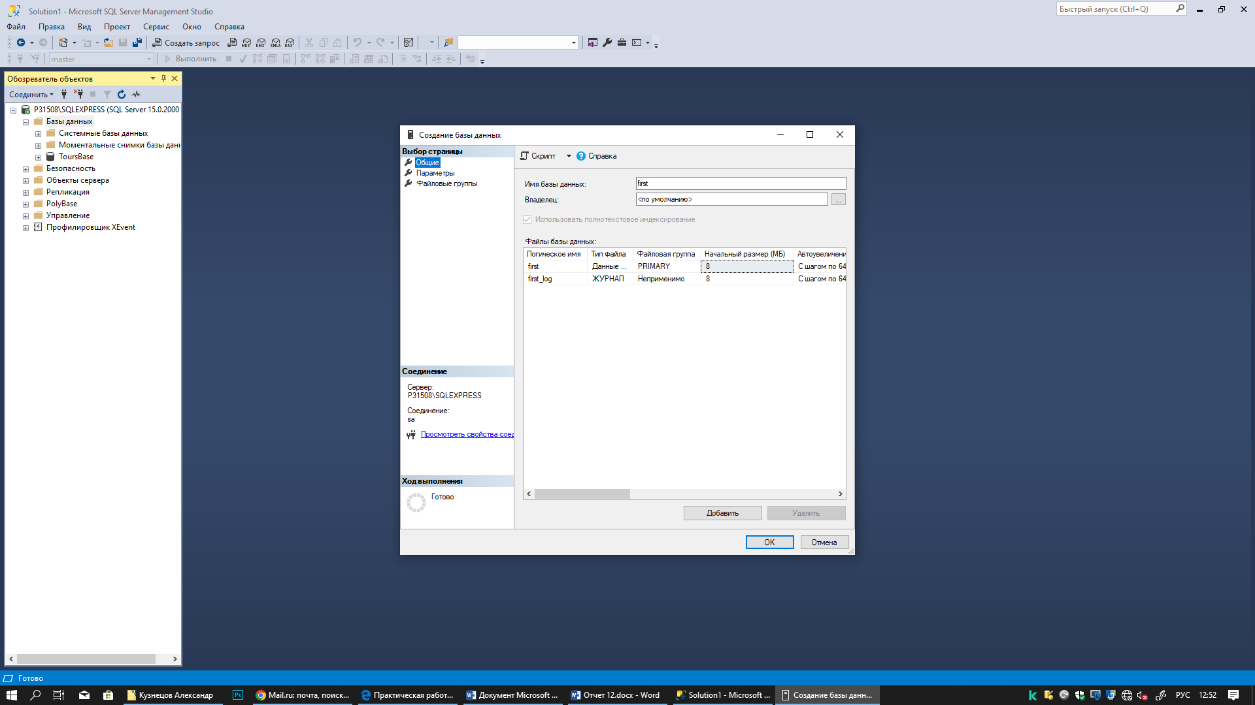

Нажимаю окей создаю таблицу.

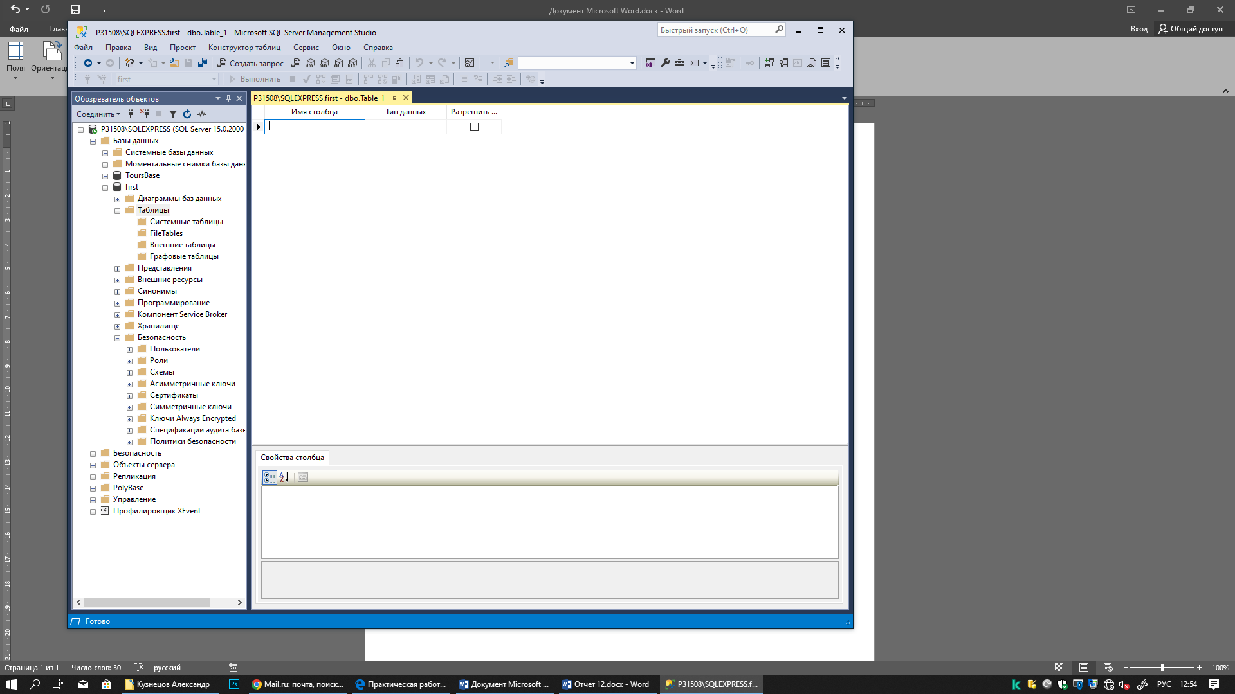

И создал первый столбец, задал ему тип данных int. А так же сделал первичный ключ для столбца/И сохраняю как user/

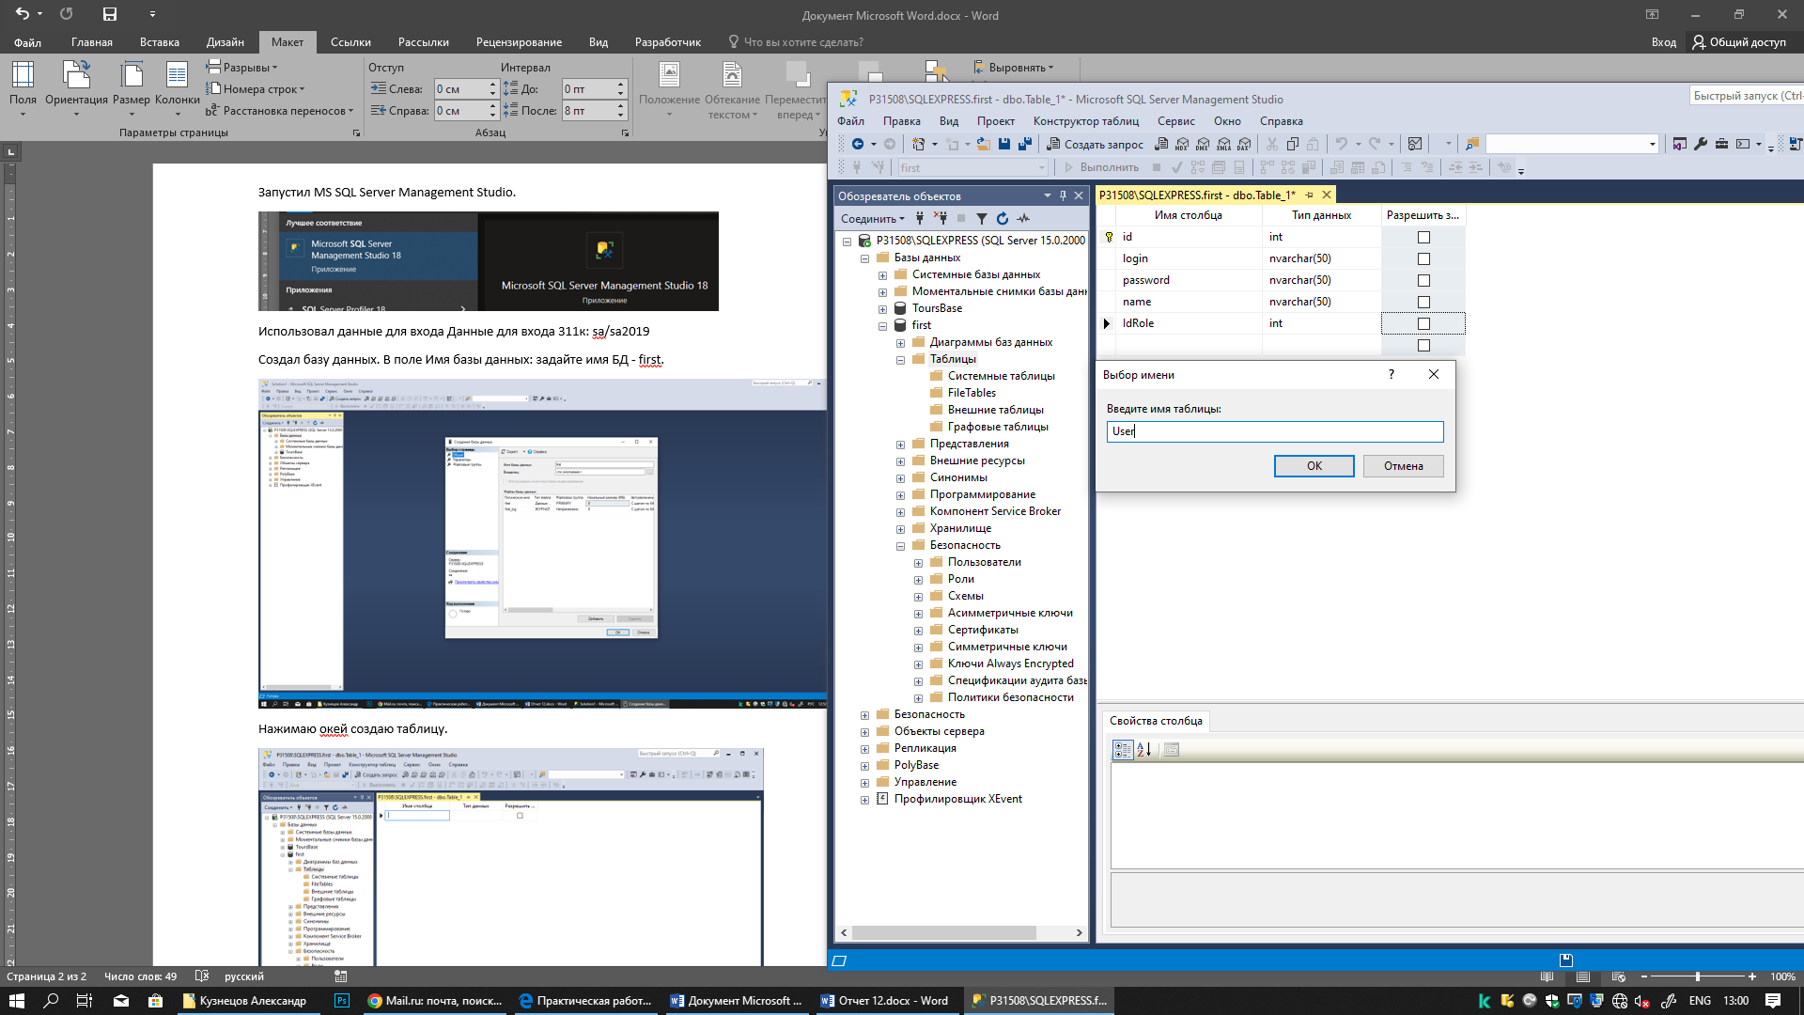

Заполняю таблицу

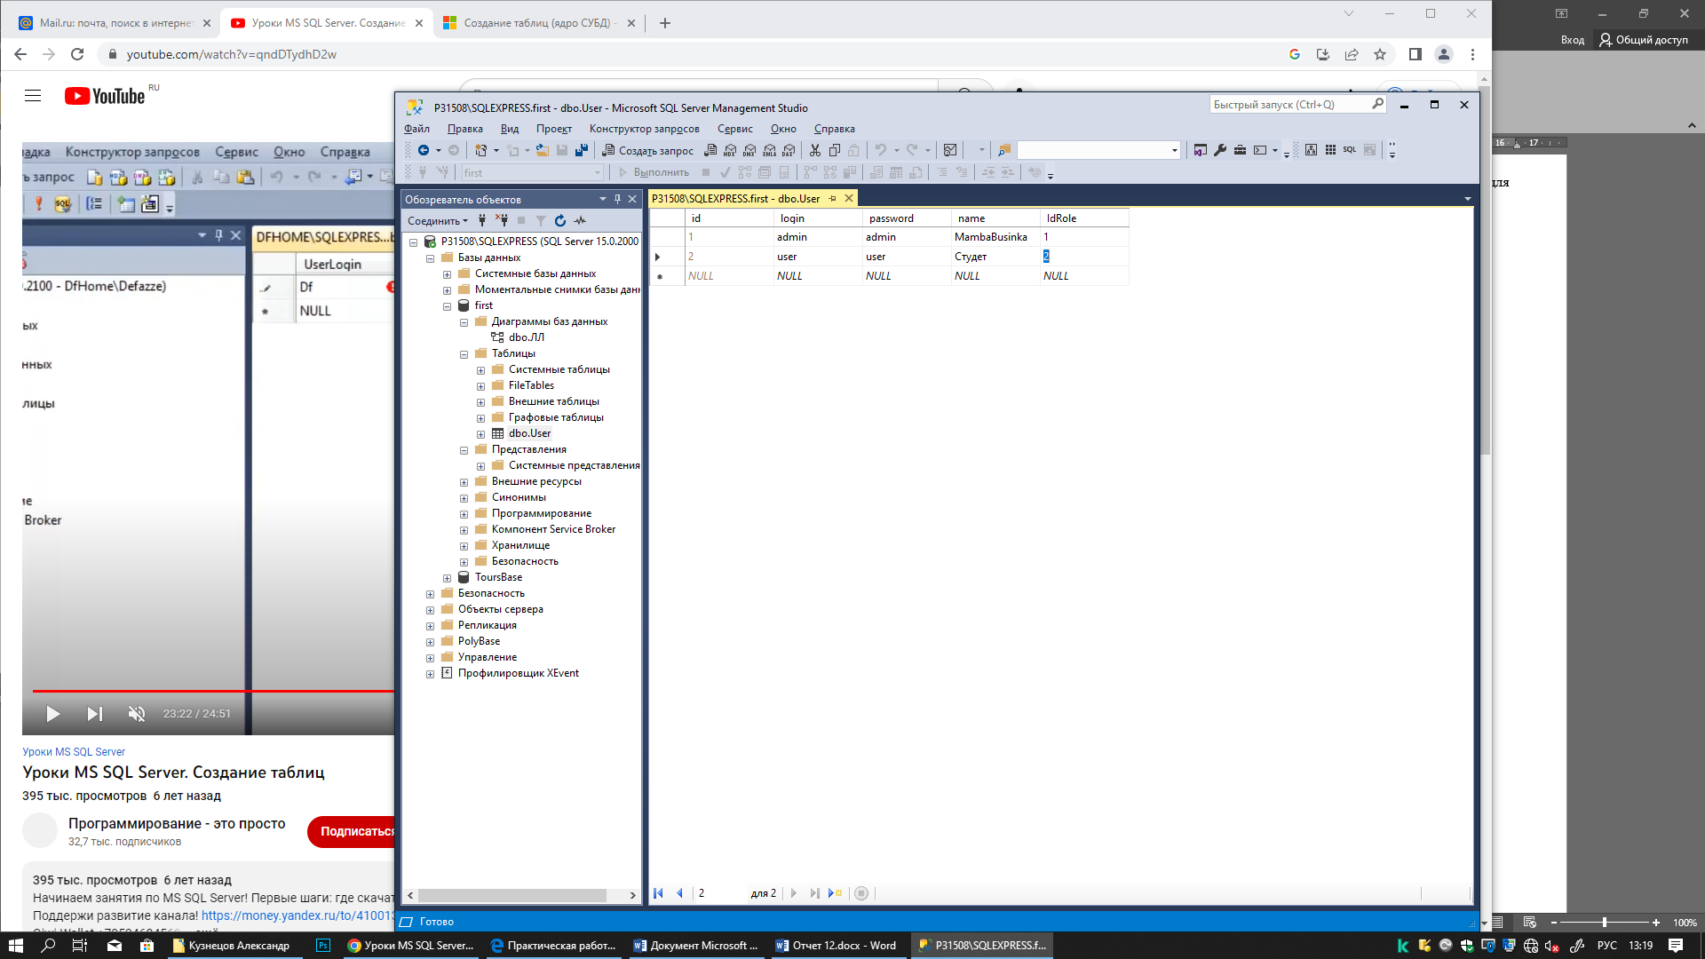

Запускаю Visual Studio создал папку ApplicationData

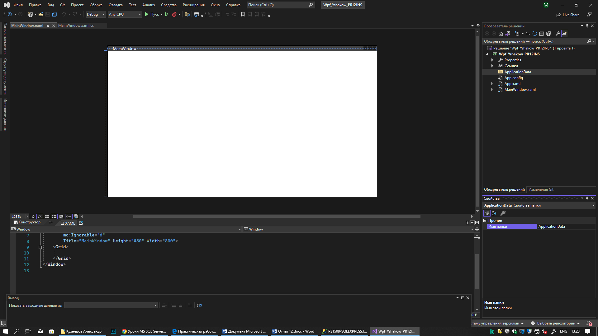

Создаю элемент правой кнопкой

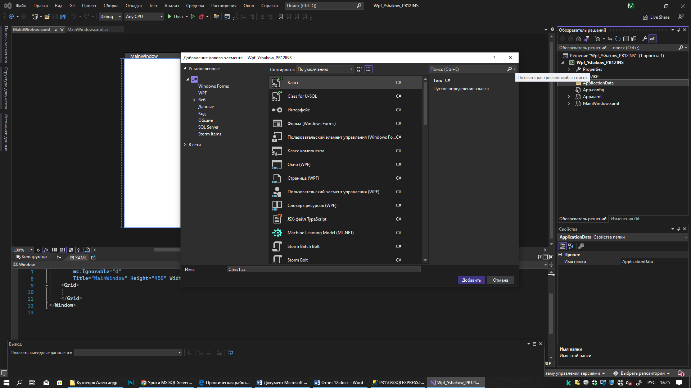

И выбираю модель EDM

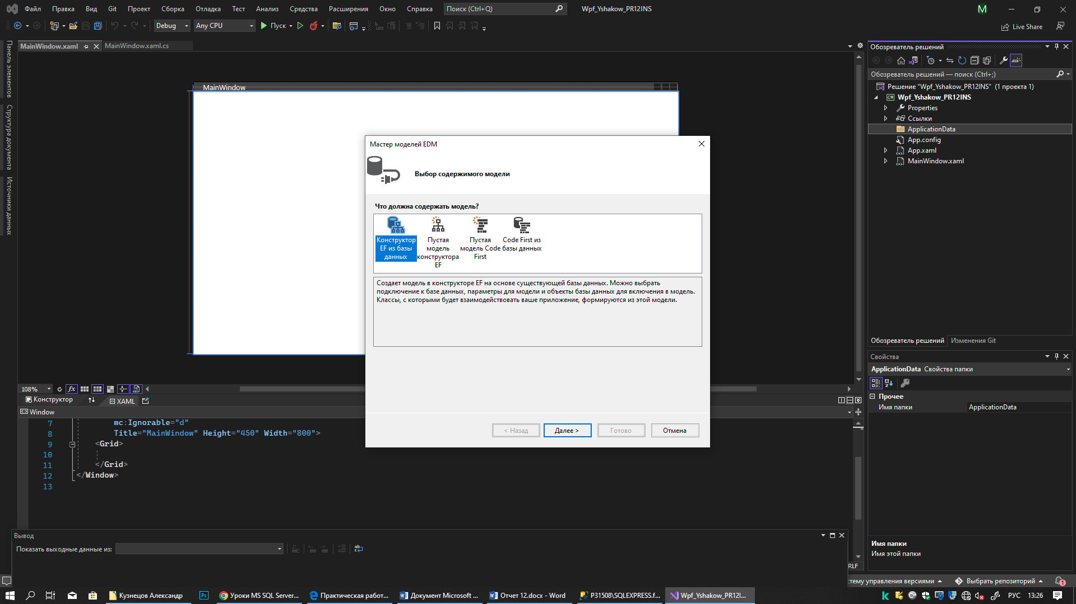

Далее создаю и соединяю

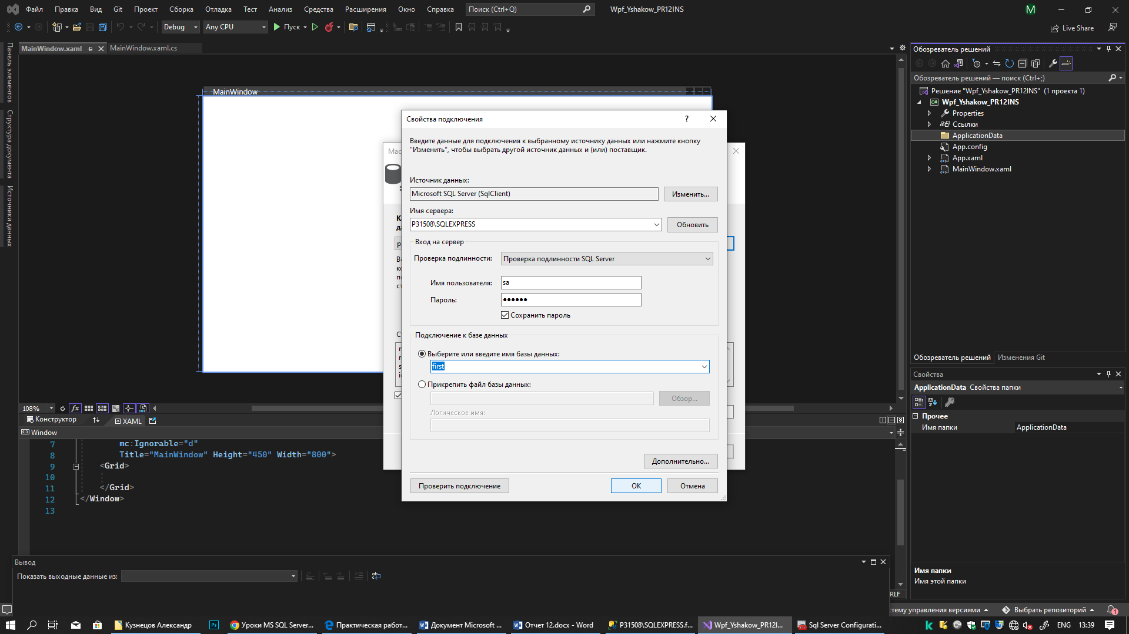

Нажимаю далее

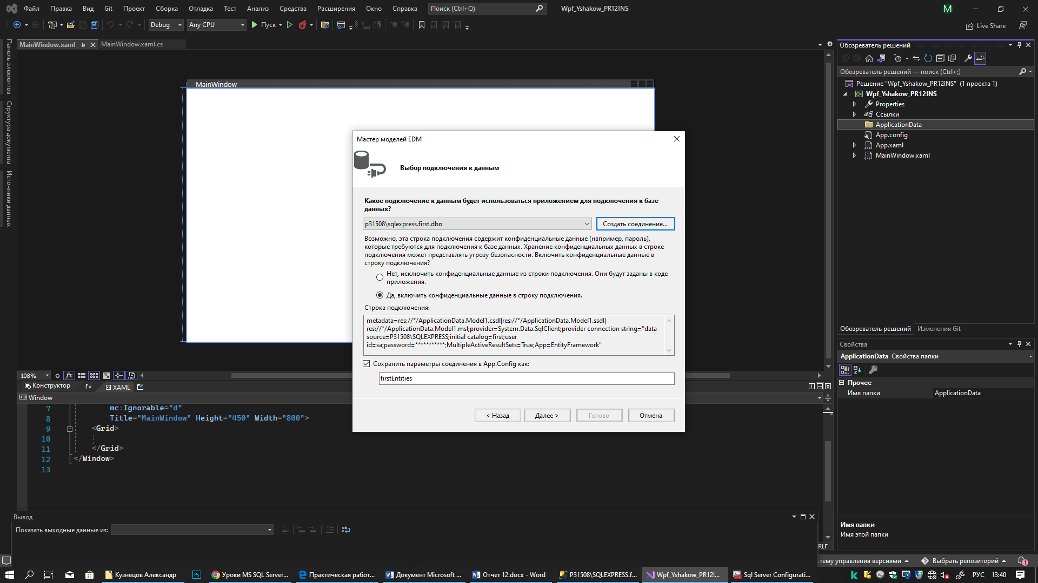

После далее и ставлю галочку на user

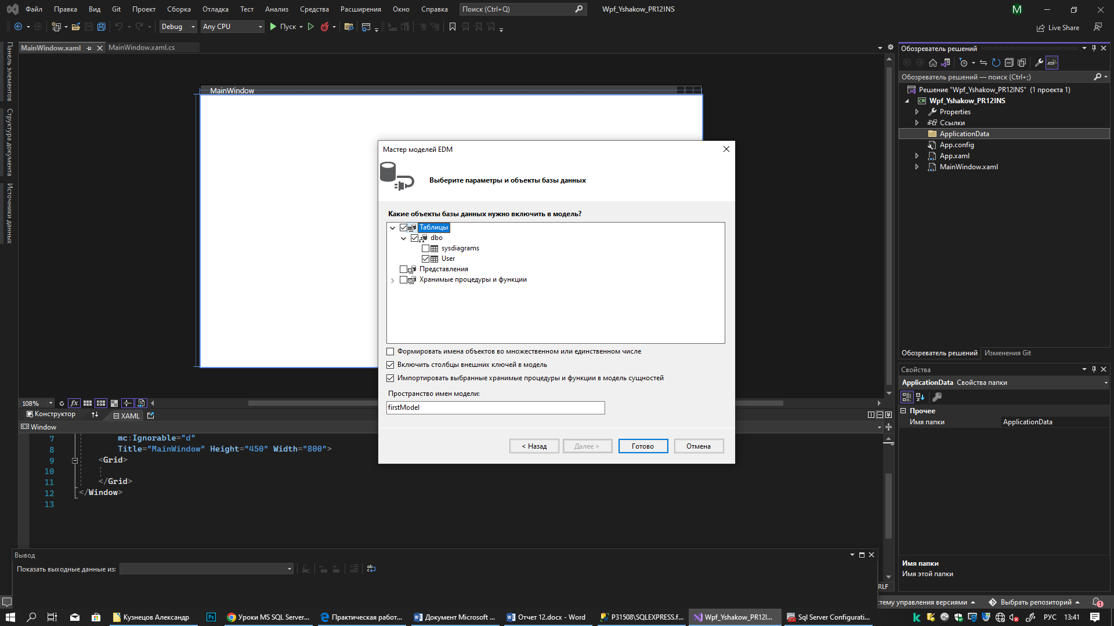

После готово появилось

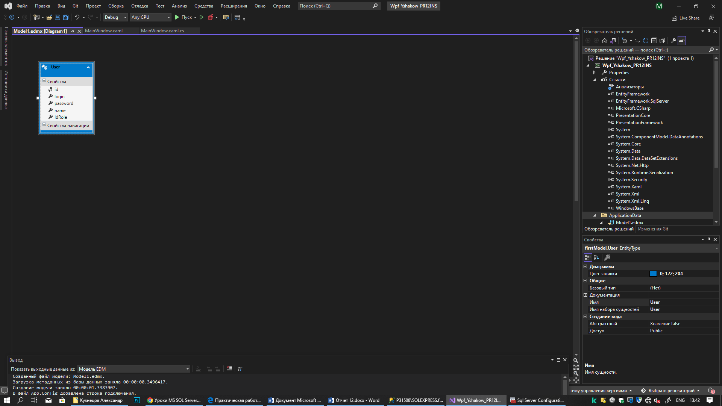

Далее удалил модель и обновил и опять появилось

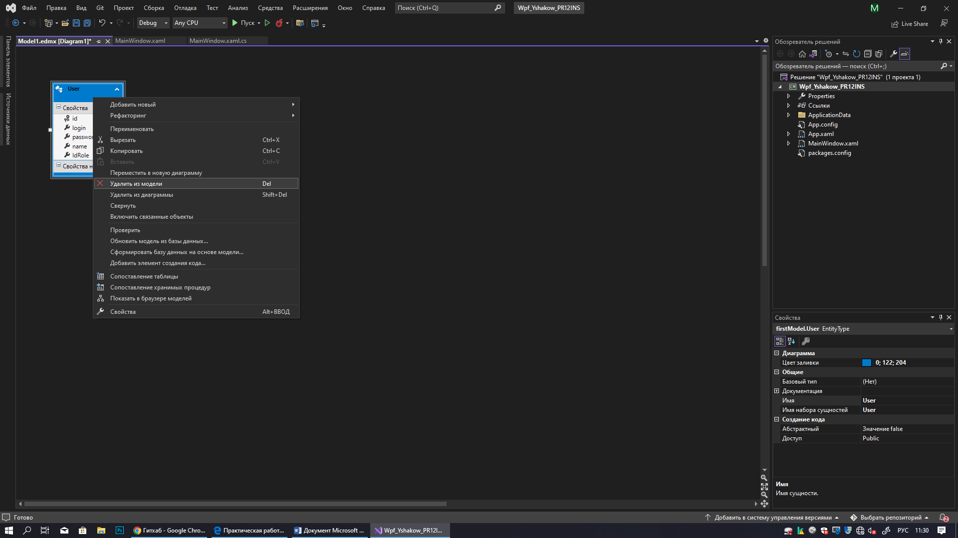

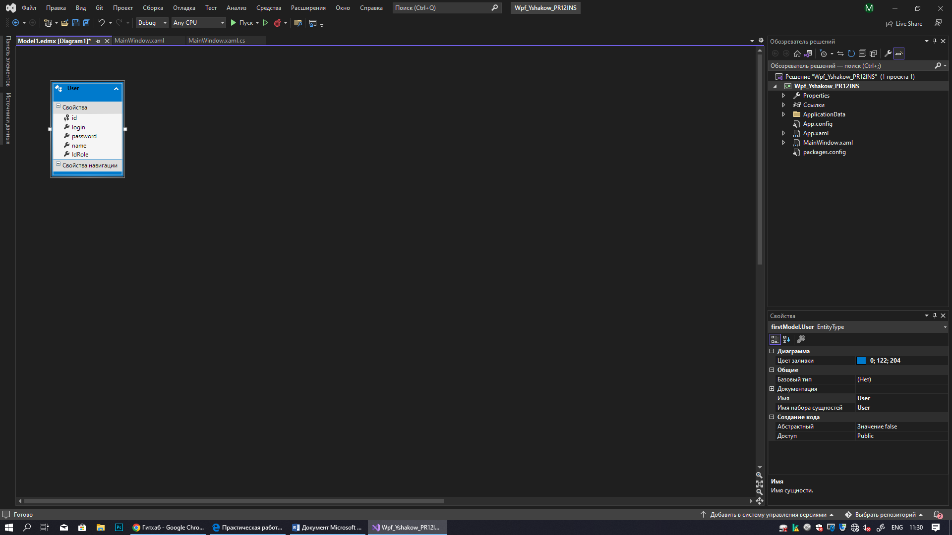

Создал класс «AppConnect» и пишу код

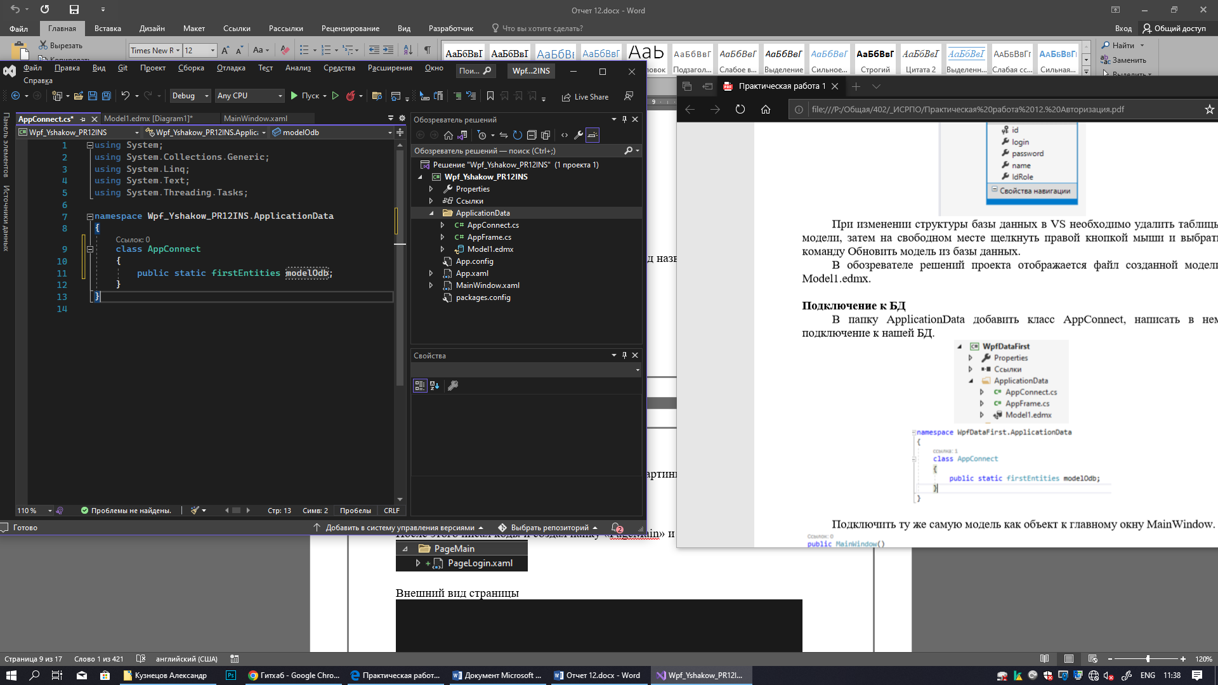

Подключил модель к Mainwindows

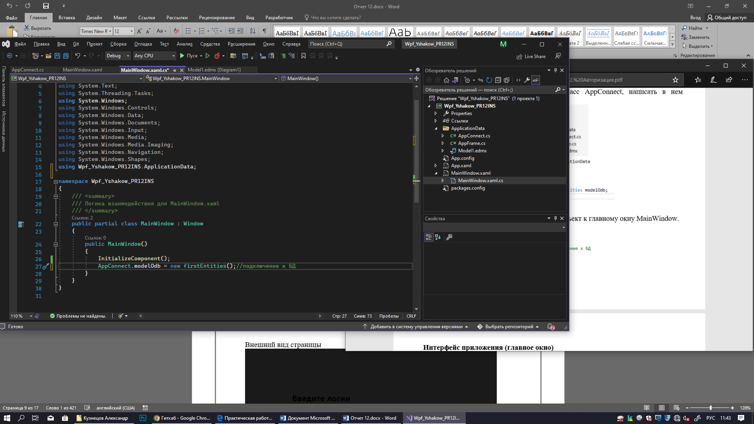

Далее создаю стиль для главного меню

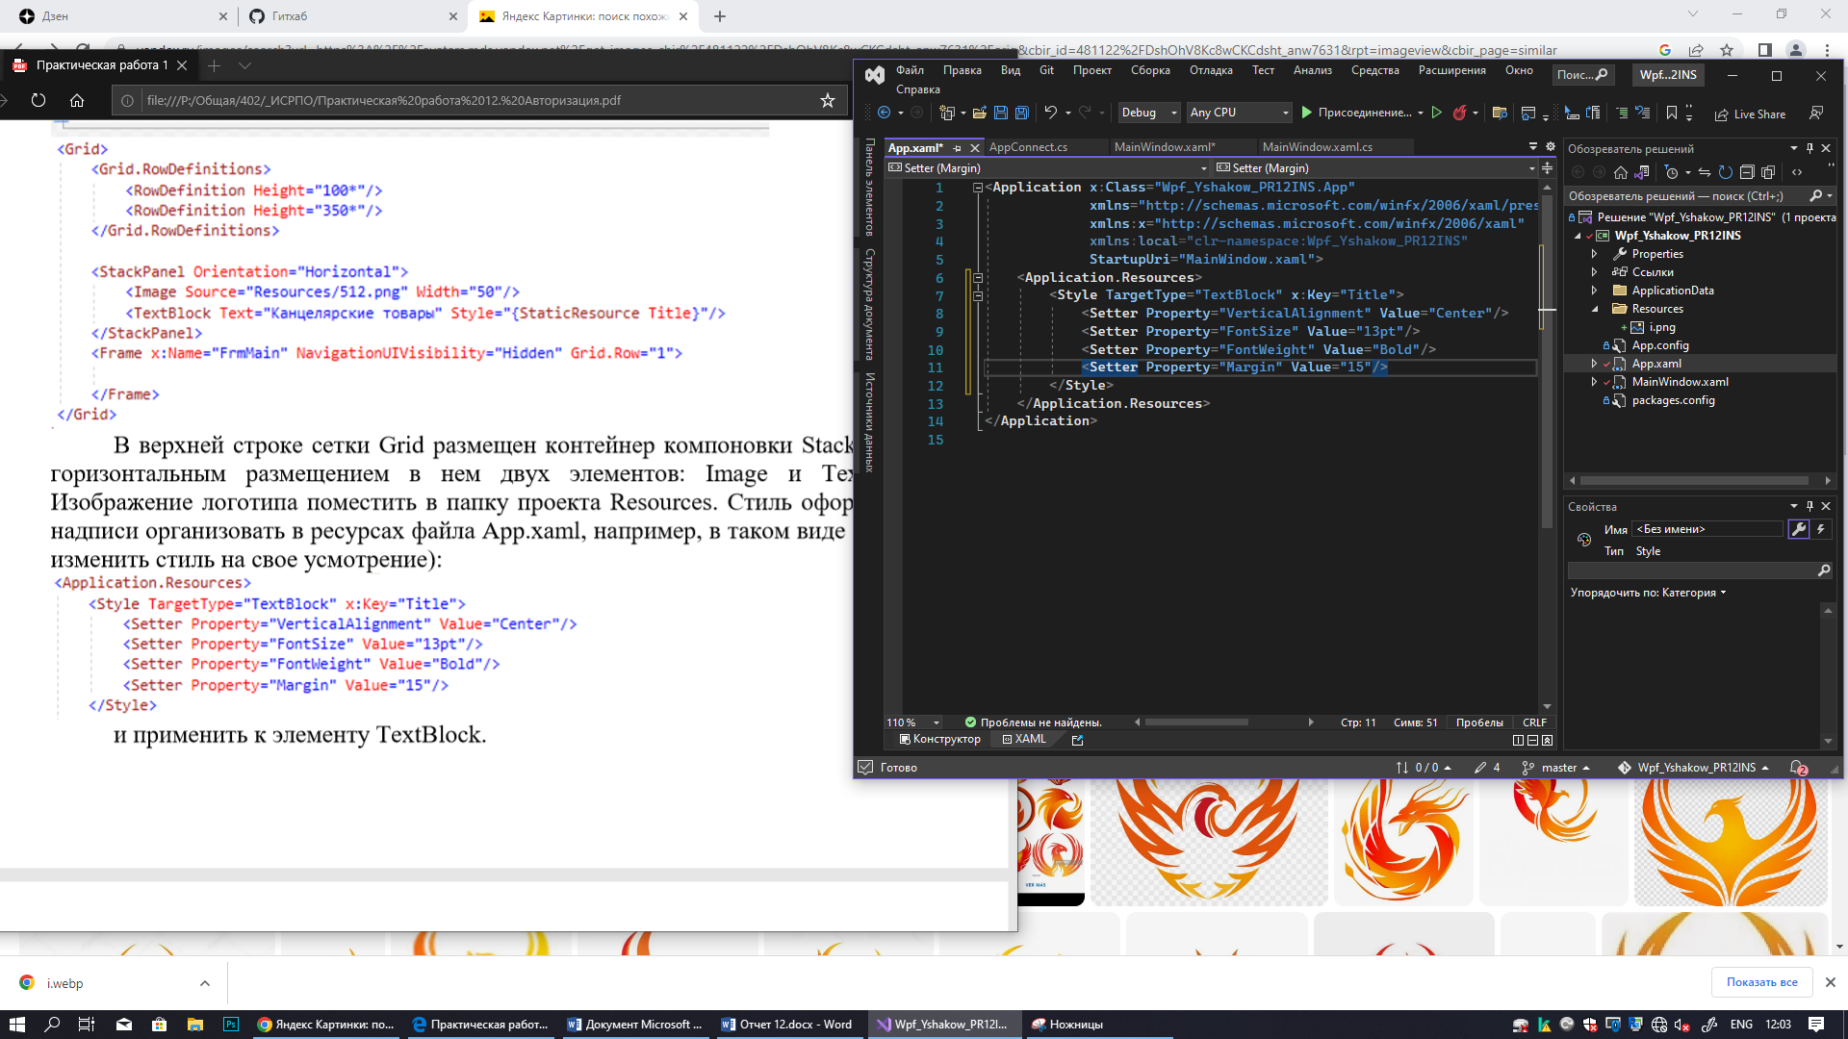

Заданию фон и работу главного меню

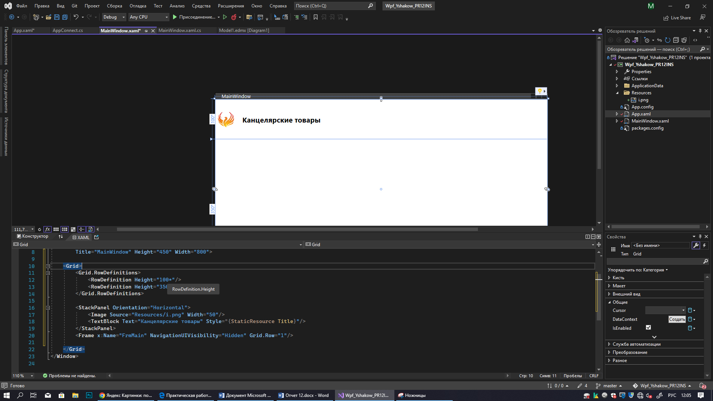

AppFrame пишу код

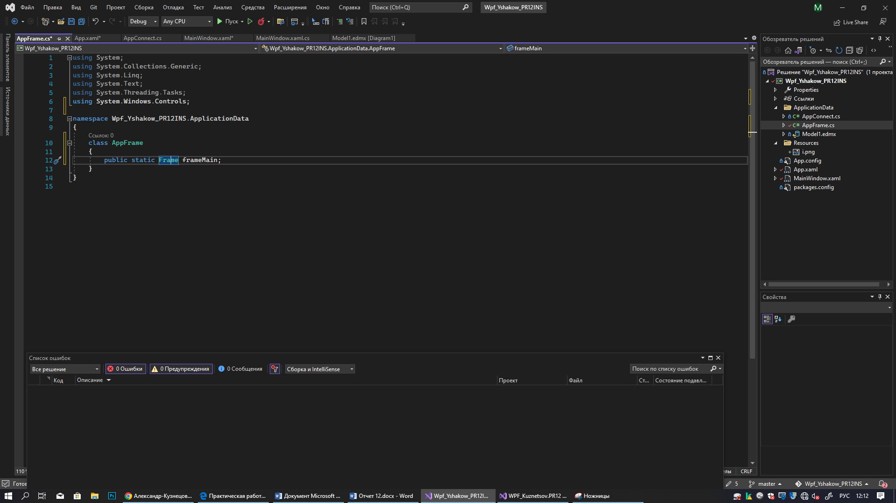

Добавляю код главного окна

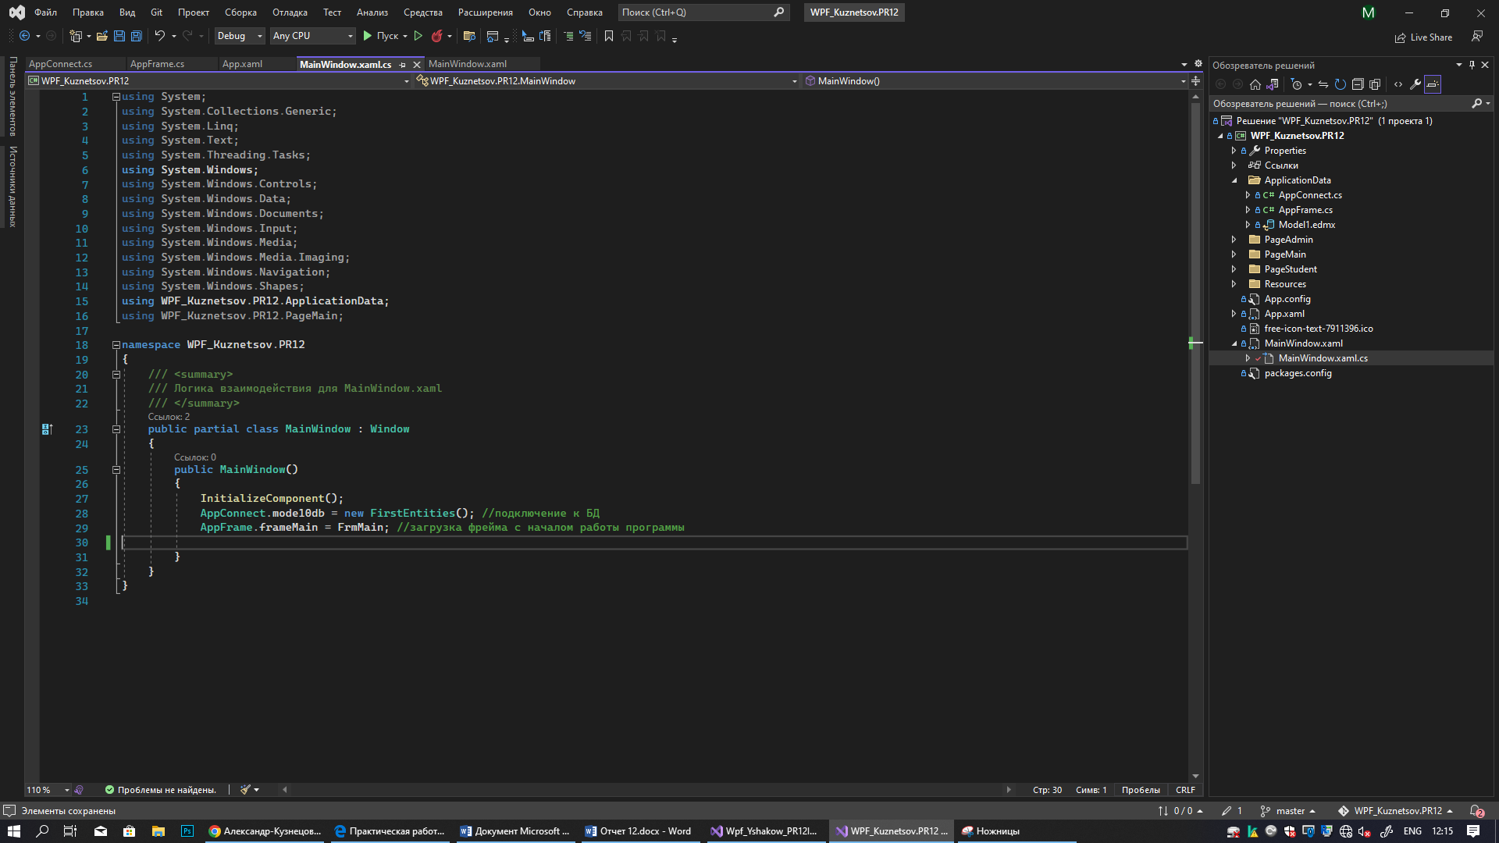

Создаю страницу авторизации

Создал в проекте папку PageMain. В ней создал страницу PageLogin.

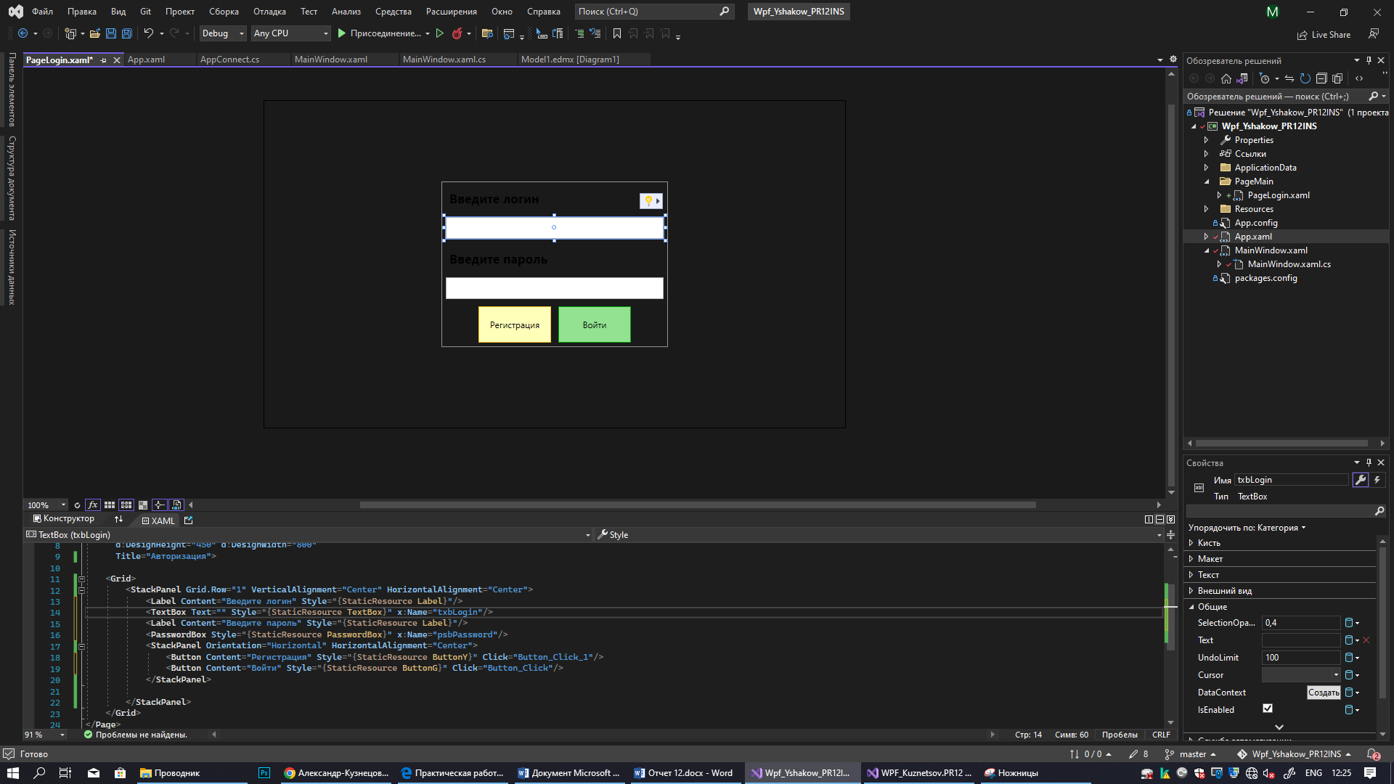

App пишу

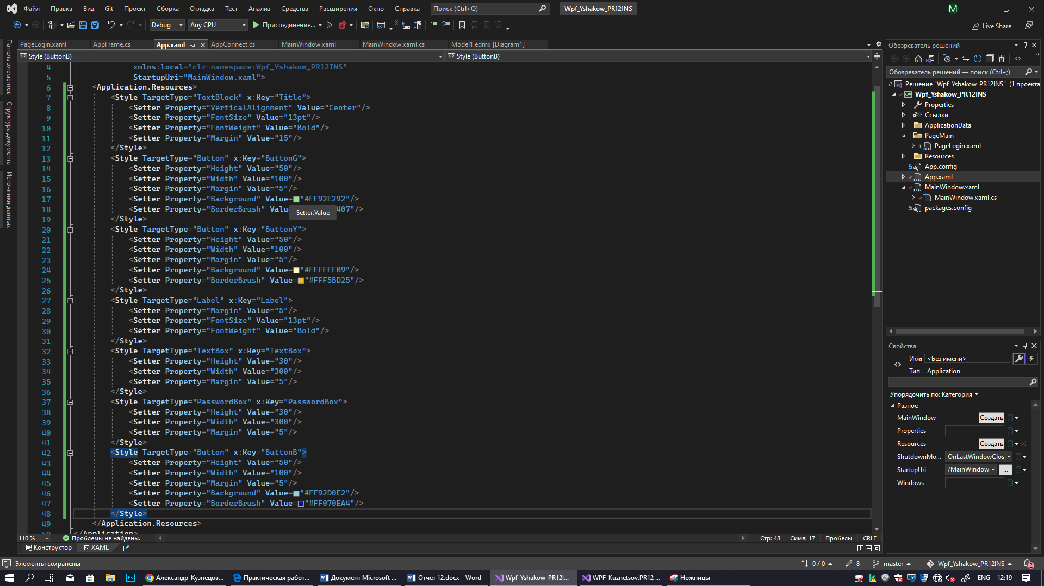

Стиль голубой кнопки, пригодится потом

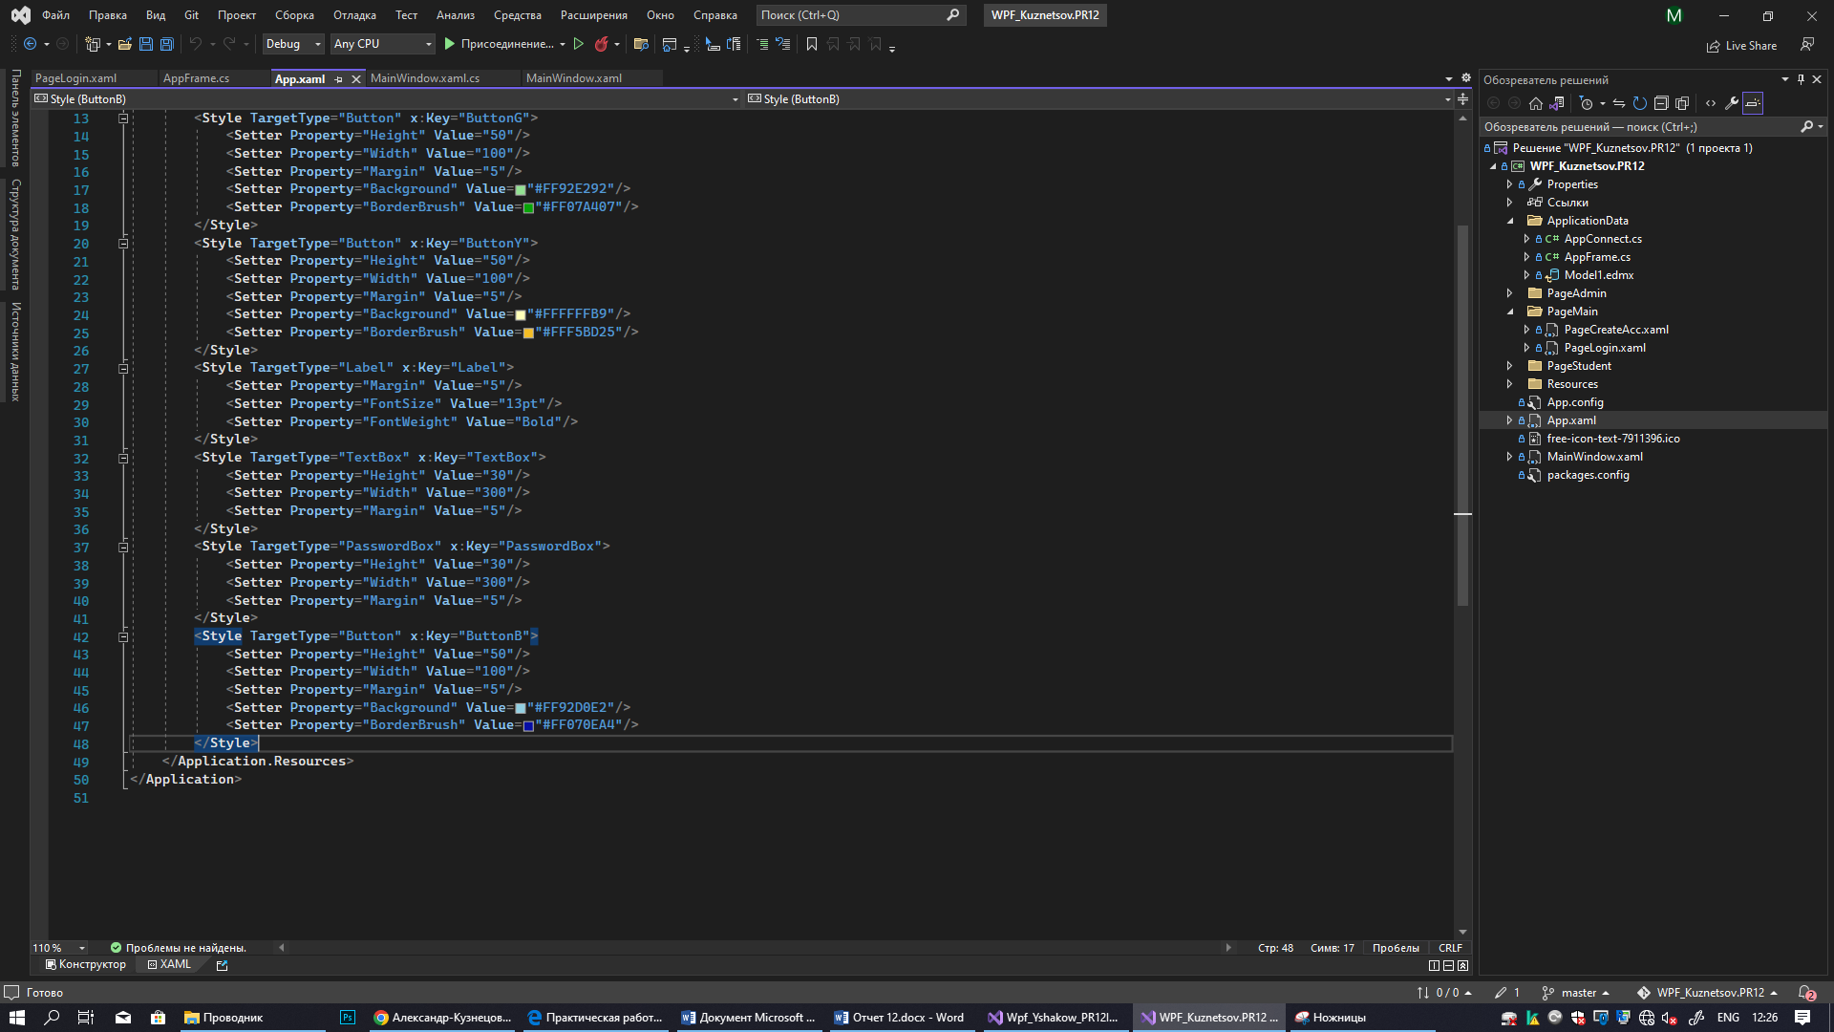

Данная страница авторизации должна загружаться при запуске приложения. Для этого нужно в главном окне внутри фрейма инициализировать нашу страницу:

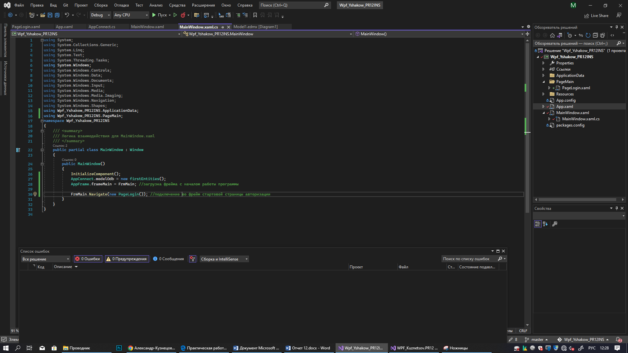

Проверяю (Всё работает)

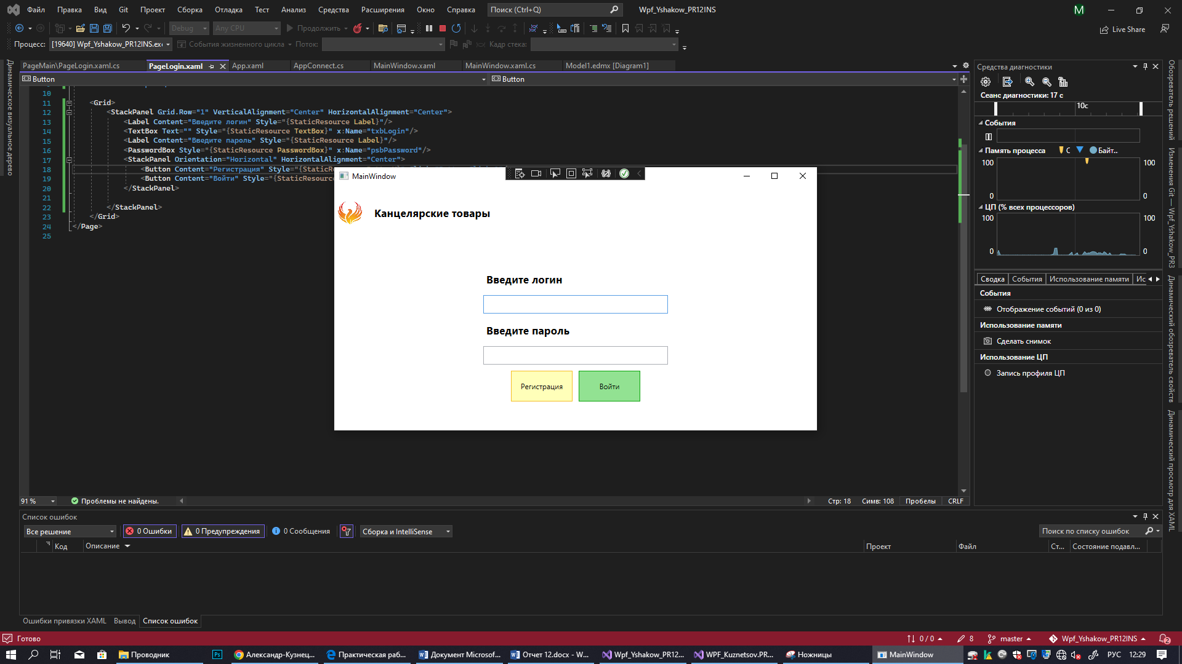

Создаю код для войти

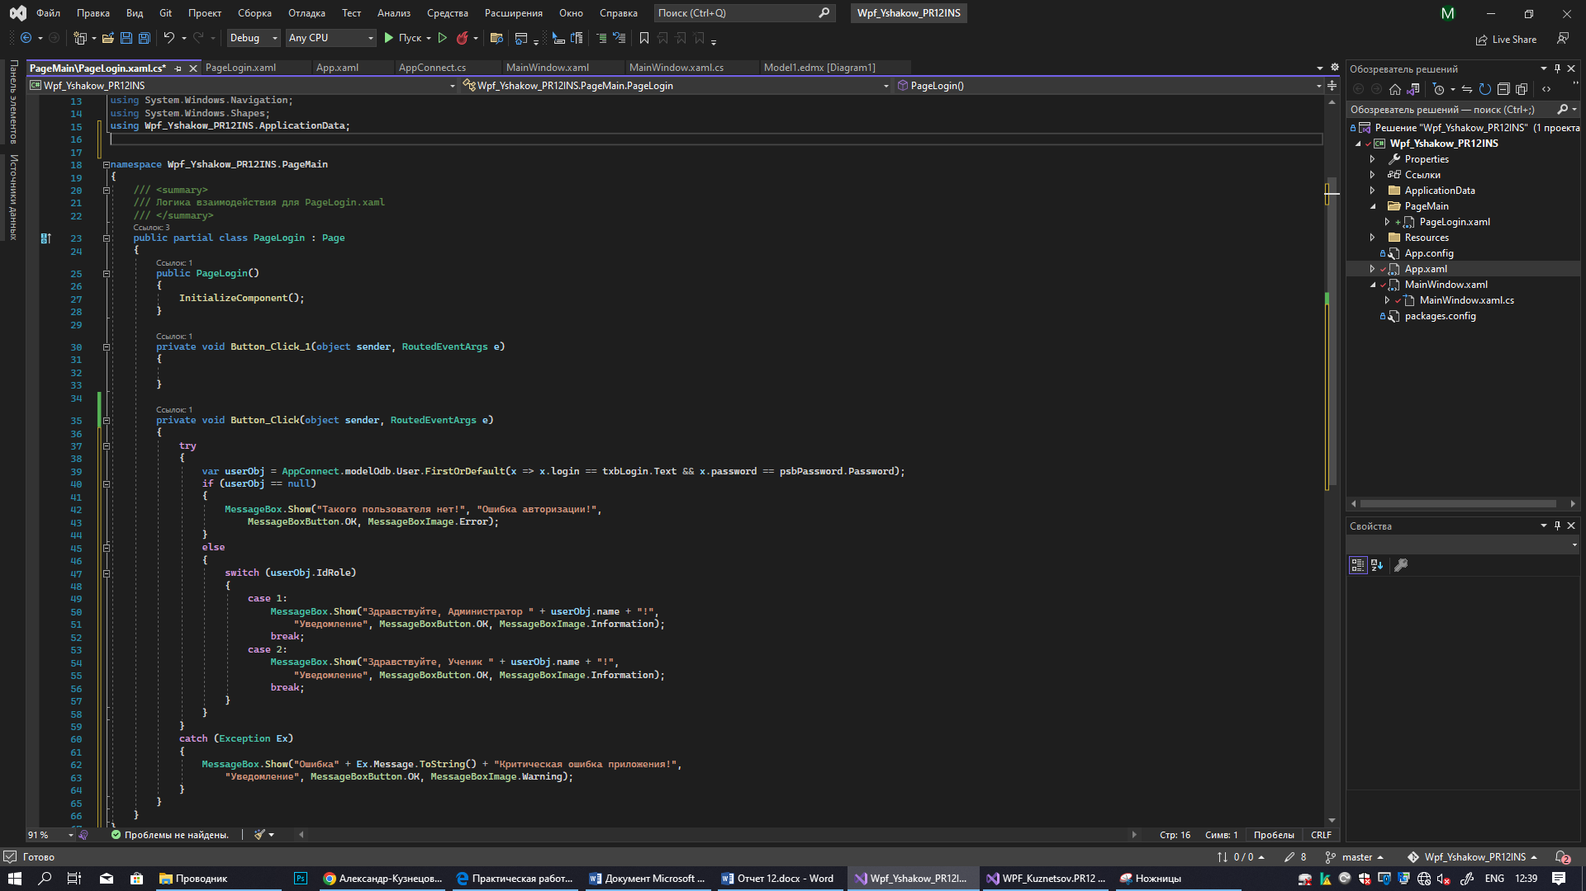

Проверяю

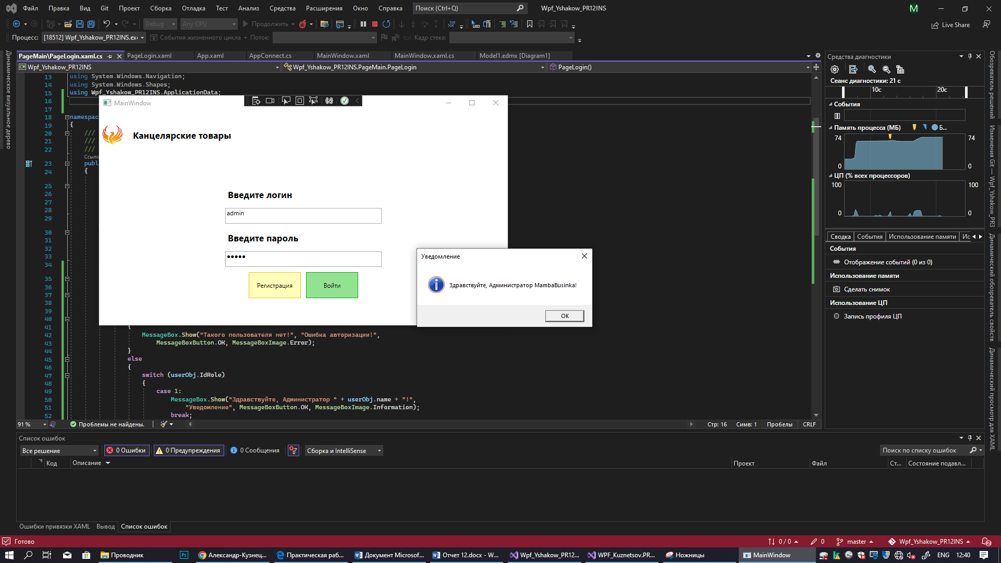

Создаю Страницу регистрации

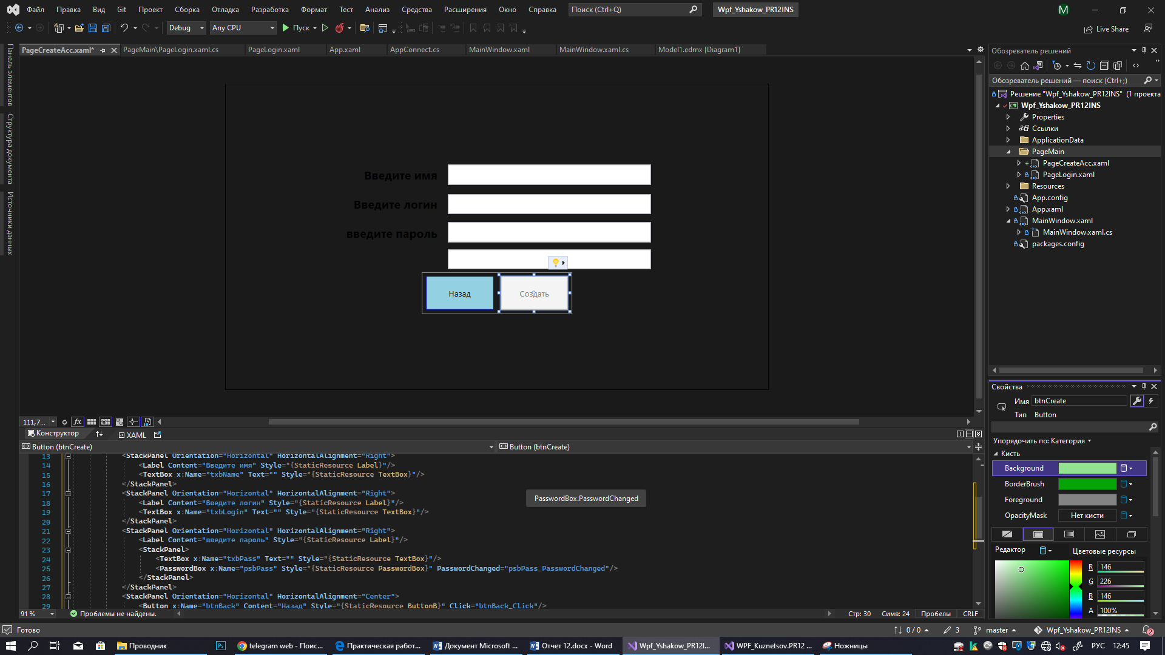

Создал обработчик регистарции

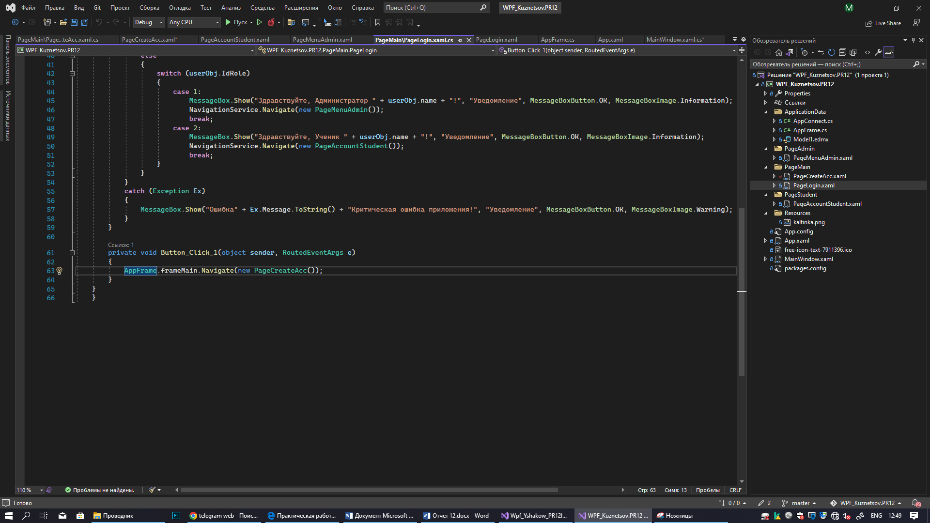

Создаю внутри регистрации пишу коды

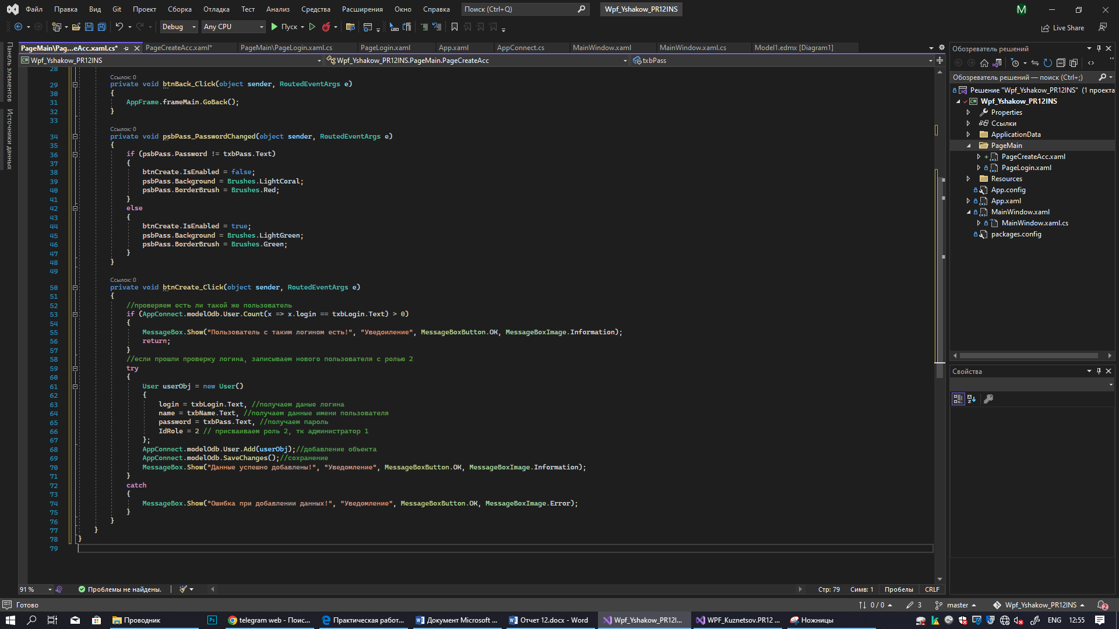

Проверяю работоспособность

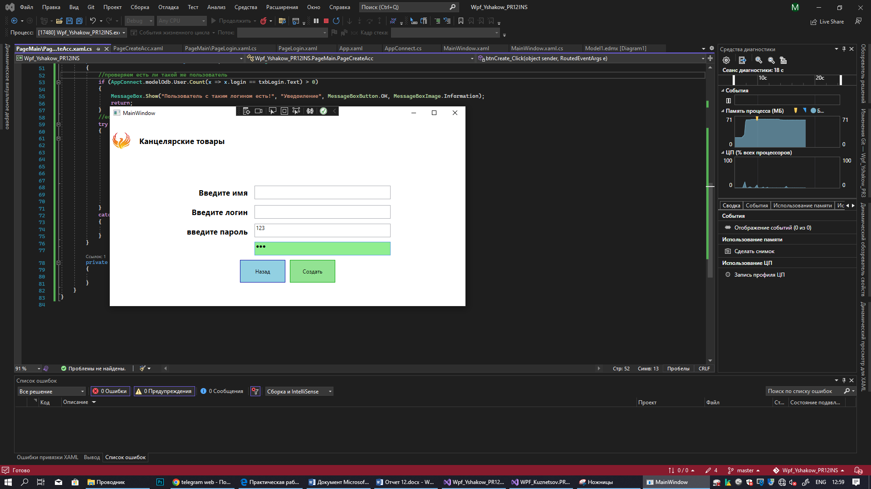

Проверяю добавляю аккаунт

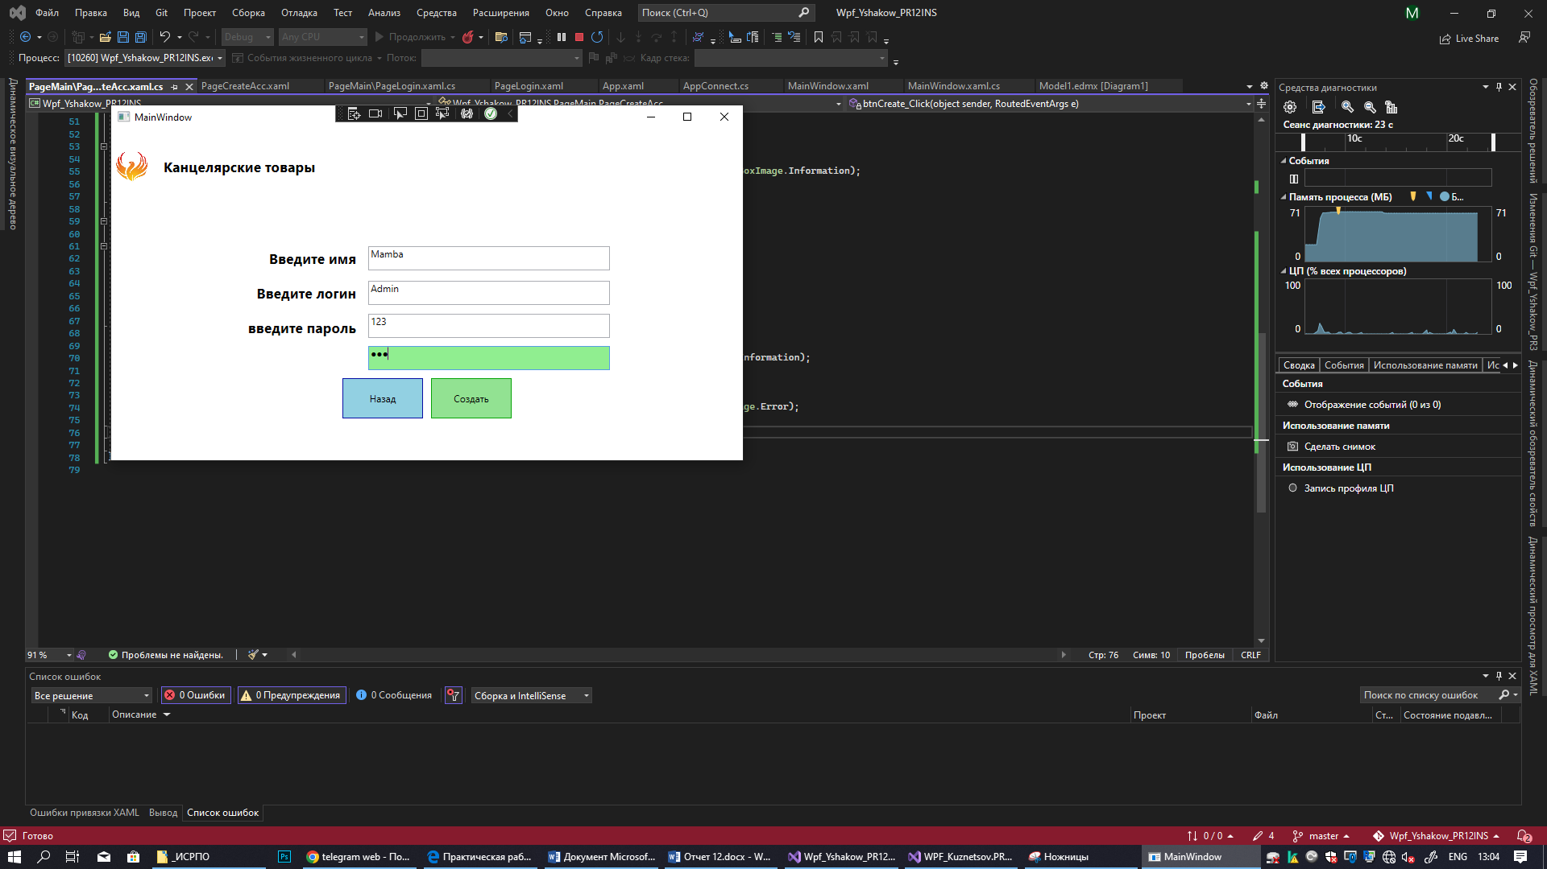

Создаю

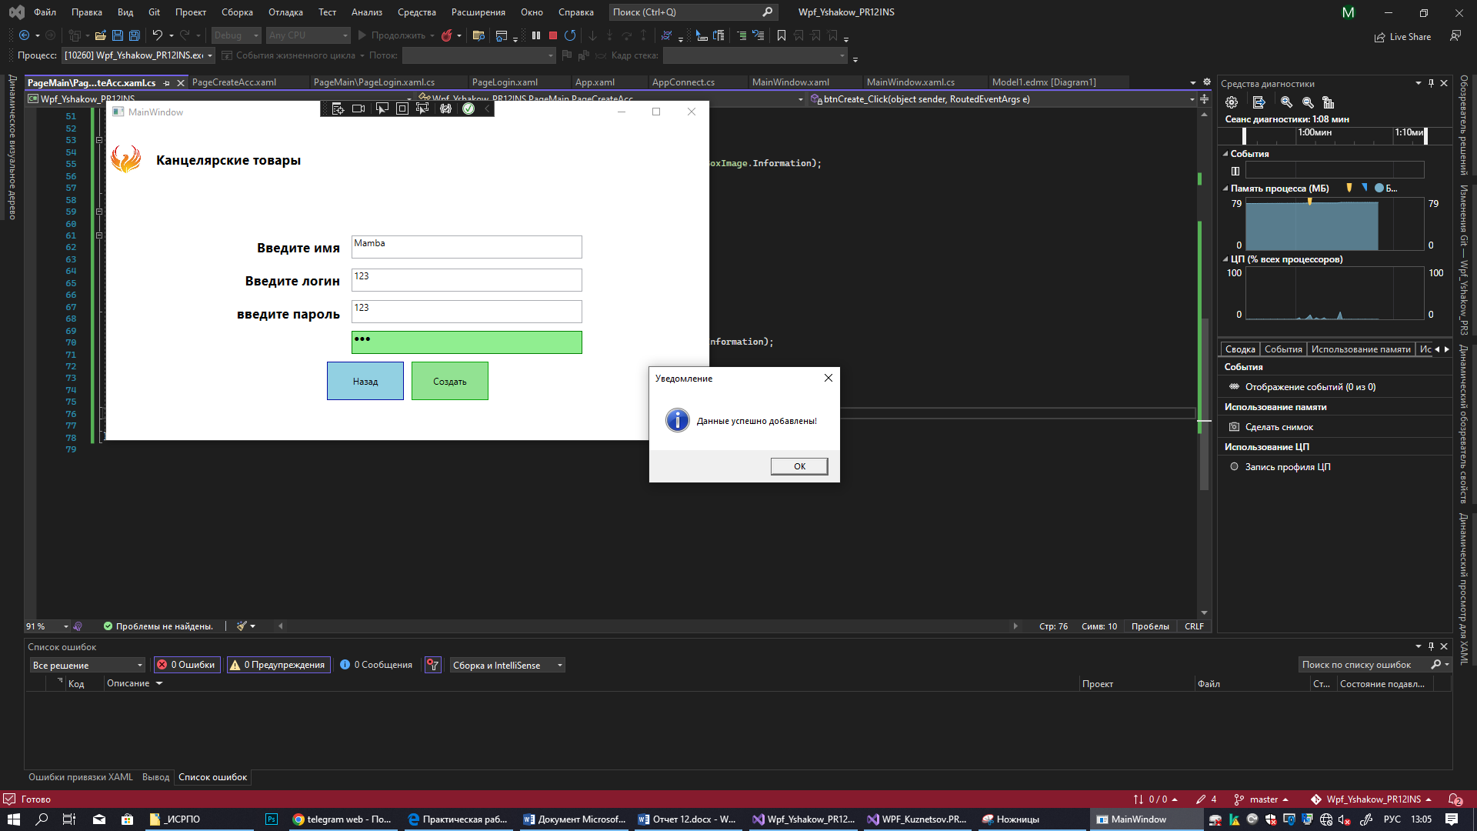

Захожу

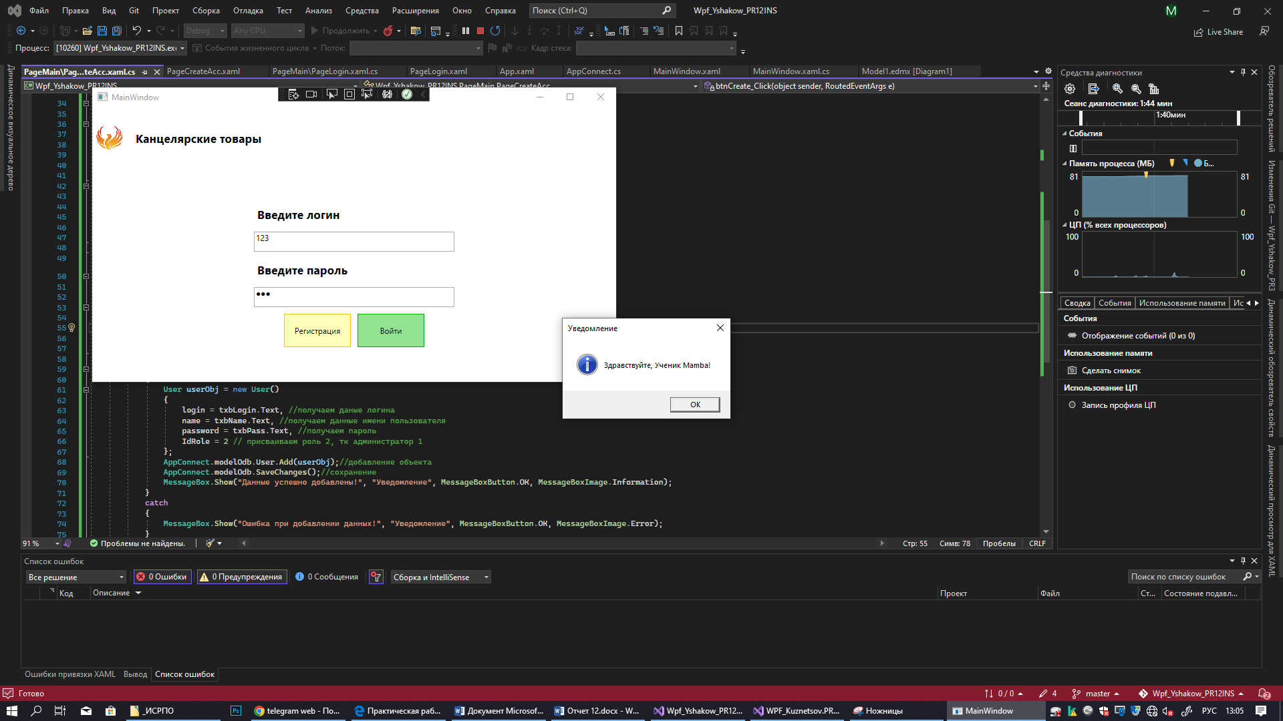

Делаю чтобы отображалась название куда заходишь по Title

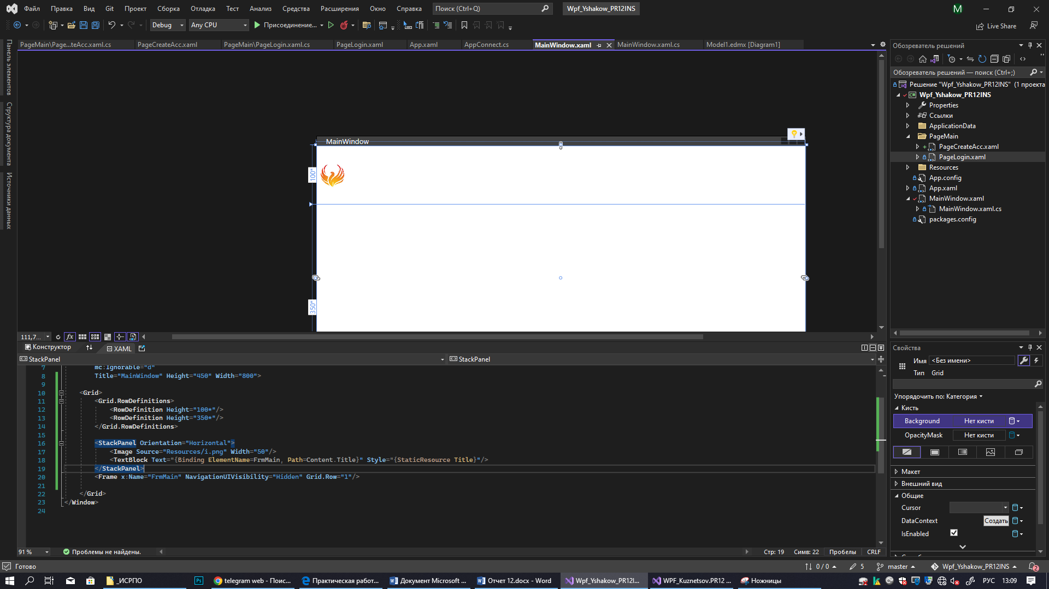

Проверяю

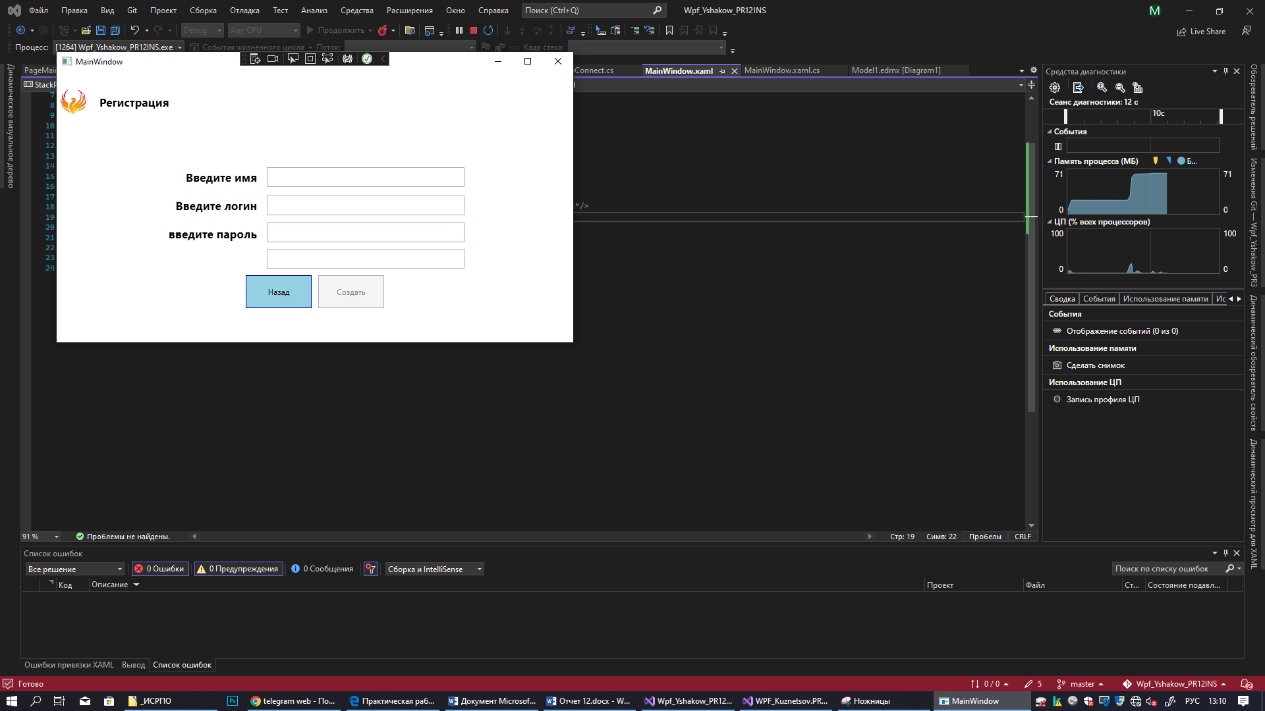

Делаю Страницу администратора

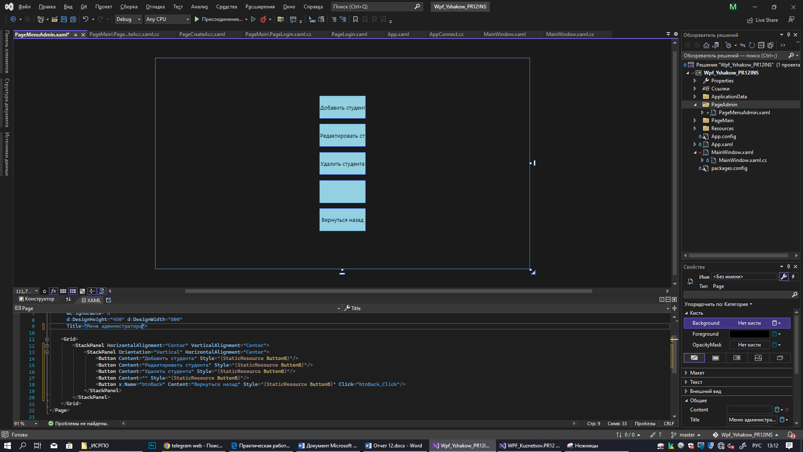

Создал страницу админа и студента

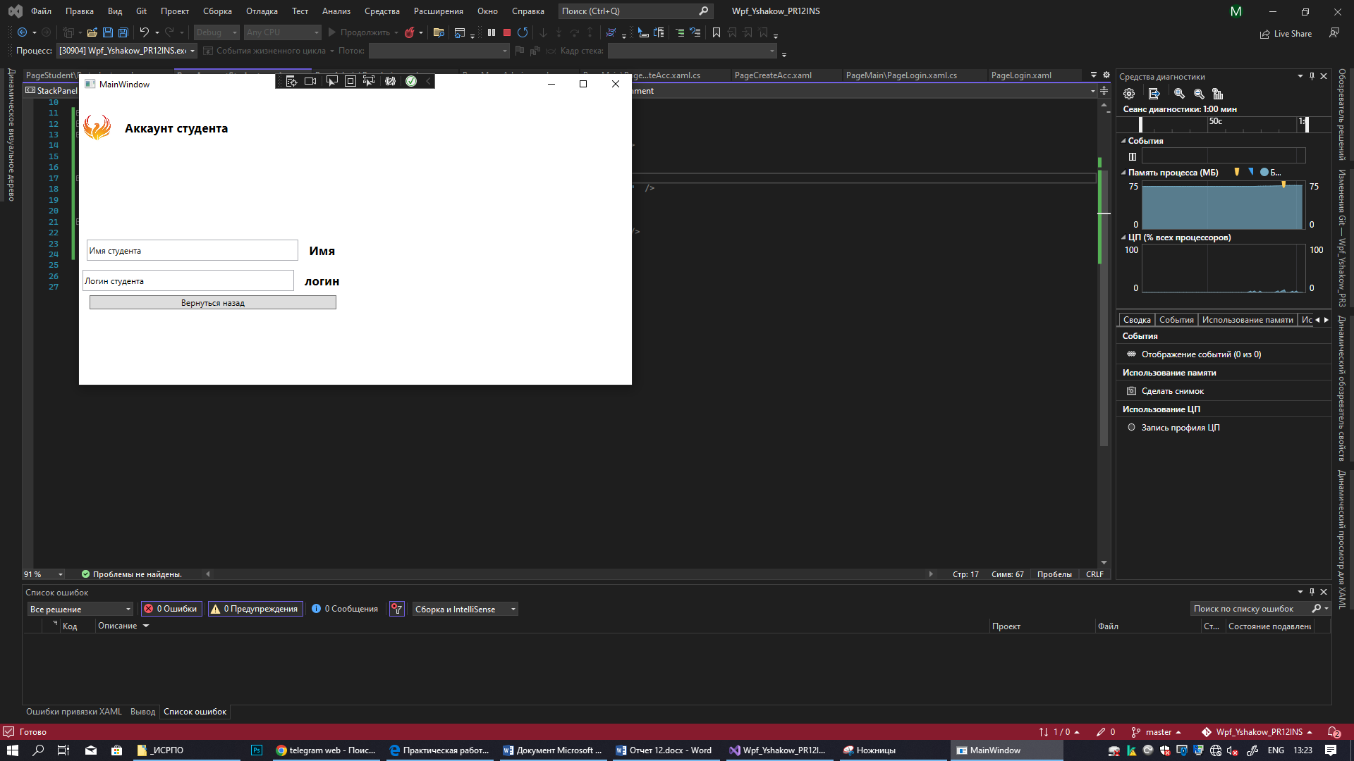

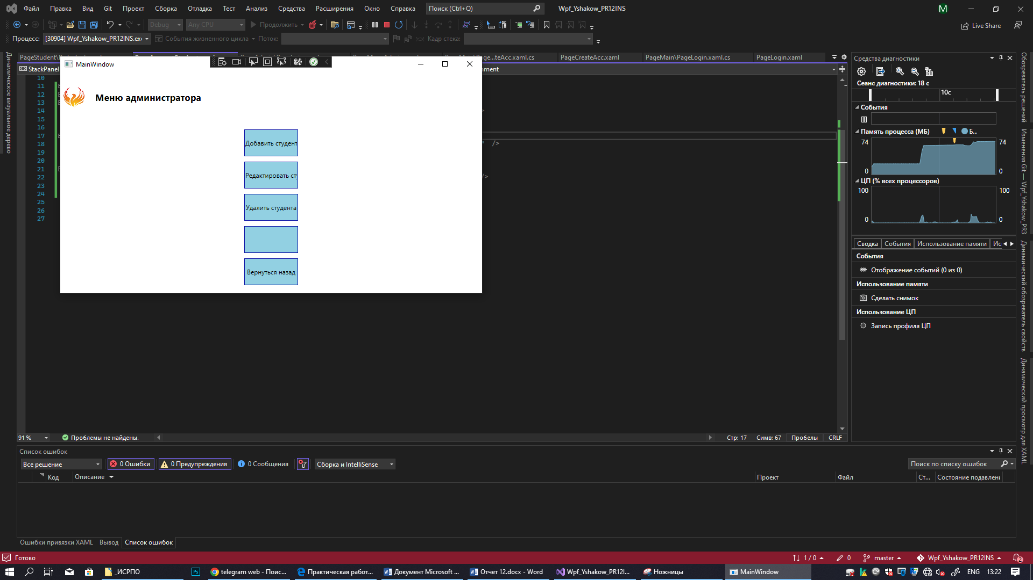  
Вывод: Создал базы данных и подключил ее к проекту